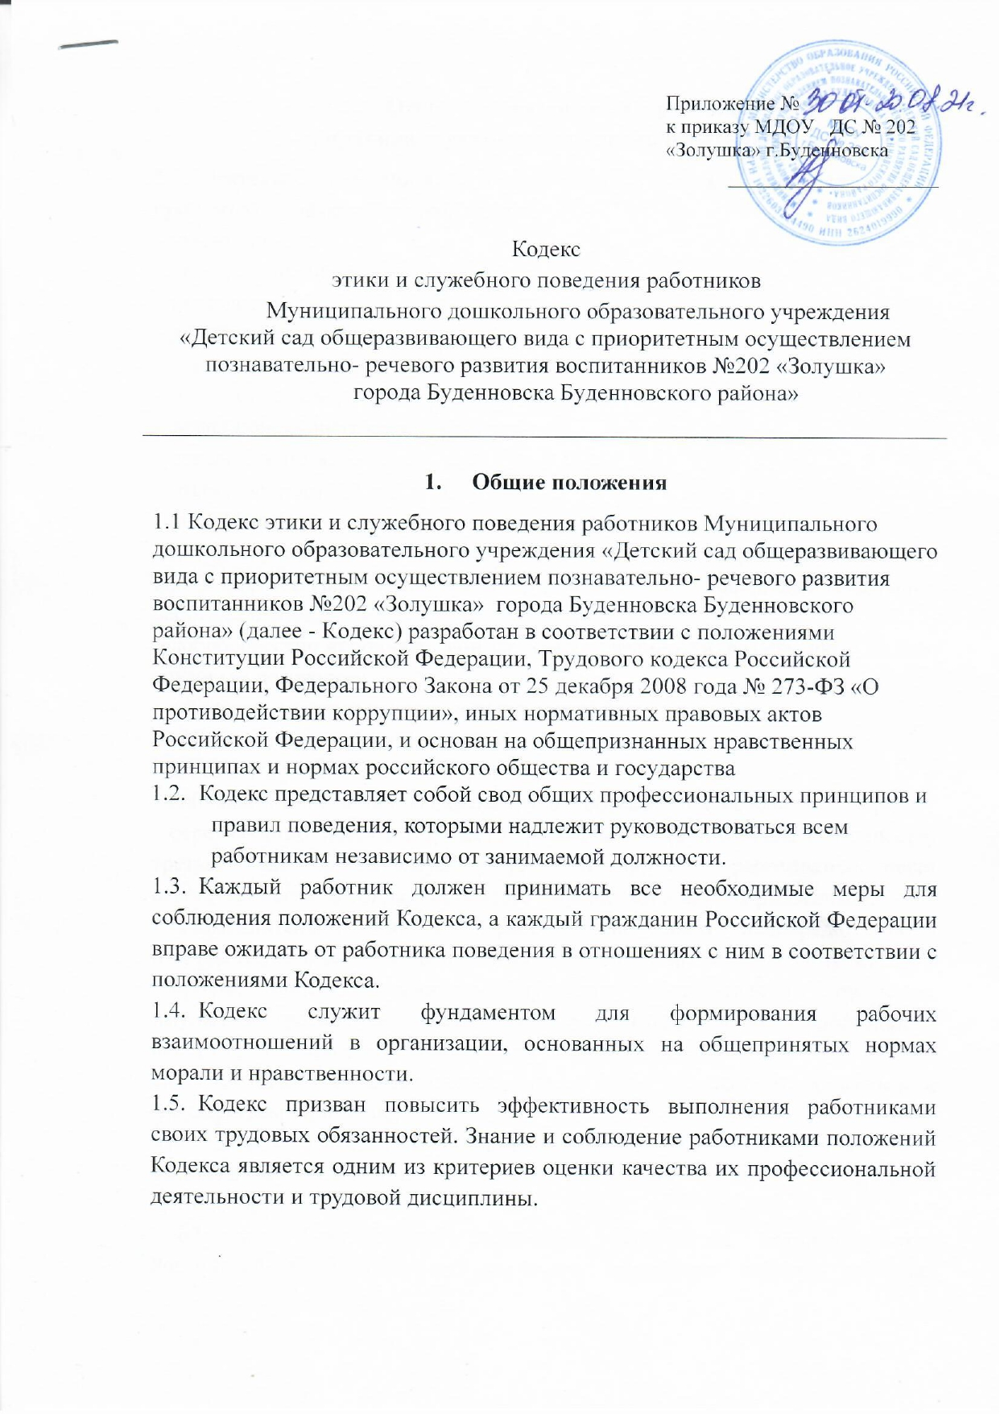
- Общие положения
1.1 Кодекс этики и служебного поведения работников Муниципального дошкольного образовательного учреждения «Детский сад общеразвивающего вида с приоритетным осуществлением познавательно- речевого развития воспитанников №202 «Золушка» города Буденновска Буденновского района» (далее - Кодекс) разработан в соответствии с положениями Конституции Российской Федерации, Трудового кодекса Российской Федерации, Федерального Закона от 25 декабря 2008 года № 273-ФЗ «О противодействии коррупции», иных нормативных правовых актов Российской Федерации, и основан на общепризнанных нравственных принципах и нормах российского общества и государства
  - Кодекс представляет собой свод общих профессиональных принципов и правил поведения, которыми надлежит руководствоваться всем работникам независимо от занимаемой должности.
  - Каждый работник должен принимать все необходимые меры для соблюдения положений Кодекса, а каждый гражданин Российской Федерации вправе ожидать от работника поведения в отношениях с ним в соответствии с положениями Кодекса.
  - Кодекс служит фундаментом для формирования рабочих взаимоотношений в организации, основанных на общепринятых нормах морали и нравственности.
  - Кодекс призван повысить эффективность выполнения работниками своих трудовых обязанностей. Знание и соблюдение работниками положений Кодекса является одним из критериев оценки качества их профессиональной деятельности и трудовой дисциплины.
- Основные обязанности, принципы
и правила служебного поведения работников
  - Деятельность организации и ее работников основывается на следующих принципах профессиональной этики:
– законность;
– профессионализм;
– независимость;
– добросовестность;
– конфиденциальность;
– информирование;
– эффективный внутренний контроль;
– справедливость;
– ответственность;
– объективность;
– доверие, уважение и доброжелательность к коллегам по работе.
  - В соответствии со статьей 21 Трудового кодекса Российской Федерации работник обязан:
– добросовестно исполнять свои трудовые обязанности, возложенные на него трудовым договором;
– соблюдать правила внутреннего трудового распорядка;
– соблюдать трудовую дисциплину;
– выполнять установленные нормы труда;
– соблюдать требования по охране труда и обеспечению безопасности труда;
– бережно относиться к имуществу работодателя (в том числе к имуществу третьих лиц, находящемуся у работодателя, если работодатель несет ответственность за сохранность этого имущества) и других работников;
– незамедлительно сообщить работодателю либо непосредственному руководителю о возникновении ситуации, представляющей угрозу жизни и здоровью людей, сохранности имущества работодателя (в том числе имущества третьих лиц, находящегося у работодателя, если работодатель несет ответственность за сохранность этого имущества).
  - Работники, сознавая ответственность перед гражданами, обществом и государством, призваны:
– исходить из того, что признание, соблюдение и защита прав и свобод человека и гражданина определяют основной смысл и содержание деятельности организации;
– соблюдать Конституцию Российской Федерации, законодательство Российской Федерации, не допускать нарушение законов и иных нормативных правовых актов исходя из политической, экономической целесообразности либо по иным мотивам;
– обеспечивать эффективную работу организации;
– осуществлять свою деятельность в пределах предмета и целей деятельности организации;
– при исполнении трудовых обязанностей не оказывать предпочтения каким-либо профессиональным или социальным группам и организациям, быть независимыми от влияния отдельных граждан, профессиональных или социальных групп и организаций;
– исключать действия, связанные с влиянием каких-либо личных, имущественных (финансовых) и иных интересов, препятствующих добросовестному исполнению ими должностных обязанностей;
– соблюдать беспристрастность, исключающую возможность влияния на их деятельность решений политических партий и общественных объединений;
– соблюдать нормы профессиональной этики и правила делового поведения;
– проявлять корректность и внимательность в обращении с гражданами и должностными лицами;
– проявлять терпимость и уважение к обычаям и традициям народов России и других государств, учитывать культурные и иные особенности различных этнических, социальных групп и конфессий, способствовать межнациональному и межконфессиональному согласию;
– воздерживаться от поведения, которое могло бы вызвать сомнение в добросовестном исполнении работником трудовых обязанностей, а также избегать конфликтных ситуаций, способных нанести ущерб его репутации или авторитету организации;
– не использовать должностное положение для оказания влияния на деятельность государственных органов, органов местного самоуправления, организаций, должностных лиц и граждан при решении вопросов личного характера;
– воздерживаться от публичных высказываний, суждений и оценок в отношении деятельности организации, руководителя организации, если это не входит в должностные обязанности работника;
– соблюдать установленные в организации правила предоставления служебной информации и публичных выступлений;
– уважительно относиться к деятельности представителей средств массовой информации по информированию общества о работе организации, а также оказывать содействие в получении достоверной информации в установленном порядке;
– противодействовать проявлениям коррупции и предпринимать меры по ее профилактике в порядке, установленном законодательством о противодействии коррупции;
– проявлять при исполнении трудовых обязанностей честность, беспристрастность и справедливость, не допускать коррупционно опасного поведения (поведения, которое может восприниматься окружающими как обещание или предложение дачи взятки, как согласие принять взятку или как просьба о даче взятки либо как возможность совершить иное коррупционное правонарушение).
  - В целях противодействия коррупции работнику рекомендуется:
– уведомлять работодателя, органы прокуратуры, правоохранительные органы обо всех случаях обращения к работнику каких-либо лиц в целях склонения к совершению коррупционных правонарушений;
– не получать в связи с исполнением трудовых обязанностей вознаграждения от физических и юридических лиц (подарки, денежное вознаграждение, ссуды, услуги материального характера, плату за развлечения, отдых, за пользование транспортом и иные вознаграждения);
– принимать меры по недопущению возникновения конфликта интересов и урегулированию возникших случаев конфликта интересов, не допускать при исполнении трудовых обязанностей личную заинтересованность, которая приводит или может привести к конфликту интересов, уведомлять о возникшем конфликте интересов или о возможности его возникновения, как только ему станет об этом известно.
  - Работник может обрабатывать и передавать служебную информацию при соблюдении действующих в организации норм и требований, принятых в соответствии с законодательством Российской Федерации.
Работник обязан принимать соответствующие меры по обеспечению безопасности и конфиденциальности информации, за несанкционированное разглашение которой он несет ответственность или (и) которая стала известна ему в связи с исполнением им трудовых обязанностей.
  - Работник, наделенный организационно-распорядительными полномочиями по отношению к другим работникам, должен стремиться быть для них образцом профессионализма, безупречной репутации, способствовать формированию в организации либо ее подразделении благоприятного для эффективной работы морально-психологического климата.
  - Работник, наделенный организационно-распорядительными полномочиями по отношению к другим работникам, призван:
– принимать меры по предупреждению коррупции, а также меры к тому, чтобы подчиненные ему работники не допускали коррупционно опасного поведения, своим личным поведением подавать пример честности, беспристрастности и справедливости;
– не допускать случаев принуждения работников к участию в деятельности политических партий, общественных объединений и религиозных организаций;
– в пределах своих полномочий принимать меры по предотвращению или урегулированию конфликта интересов в случае, если ему стало известно о возникновении у работника личной заинтересованности, которая приводит или может привести к конфликту интересов.
- Рекомендательные этические правила поведения работников
  - В своем поведении работнику необходимо исходить из конституционных положений о том, что человек, его права и свободы являются высшей ценностью и каждый гражданин имеет право на неприкосновенность частной жизни, личную и семейную тайну, защиту чести, достоинства, своего доброго имени.
  - В своем поведении работник воздерживается от:
– любого вида высказываний и действий дискриминационного характера по признакам пола, возраста, расы, национальности, языка, гражданства, социального, имущественного или семейного положения, политических или религиозных предпочтений;
– грубости, проявлений пренебрежительного тона, заносчивости, предвзятых замечаний, предъявления неправомерных, незаслуженных обвинений;
– угроз, оскорбительных выражений или реплик, действий, препятствующих нормальному общению или провоцирующих противоправное поведение;
– принятия пищи, курения во время служебных совещаний, бесед, иного служебного общения с гражданами.
  - Работники призваны способствовать своим служебным поведением установлению в коллективе деловых взаимоотношений и конструктивного сотрудничества друг с другом.
Работники должны быть вежливыми, доброжелательными, корректными, внимательными и проявлять терпимость в общении с гражданами и коллегами.
  - Внешний вид работника при исполнении им трудовых обязанностей в зависимости от условий трудовой деятельности должен способствовать уважительному отношению граждан к организации, а также, при необходимости, соответствовать общепринятому деловому стилю, который отличают сдержанность, традиционность, аккуратность.
- Ответственность за нарушение положений Кодекса
  - Нарушение работниками положений настоящего Кодекса подлежит моральному осуждению на собраниях (совещаниях, конференциях), а в случаях, предусмотренных федеральными законами, нарушение положений Кодекса влечет применение к работнику мер юридической ответственности.
  - Соблюдение работником положений Кодекса учитывается при назначении поощрений, при наложении дисциплинарных взысканий, а также при оценке эффективности его деятельности.
  - Нарушение правил антикоррупционного поведения влечет проведение служебного расследования по обстоятельствам возникновения коррупционно-опасной ситуации.
  - Работники в зависимости от тяжести совершенного проступка несут дисциплинарную, административную, гражданско-правовую и уголовную ответственность в соответствии с законодательством Российской Федерации.
  - Если работник не уверен, как необходимо поступить в соответствии с настоящим Кодексом, он должен обратиться за консультацией (разъяснениями) к своему непосредственному руководителю либо в кадровое или юридическое подразделение организации, либо к должностному лицу, ответственному по профилактике коррупционных и иных правонарушений.

